Procedimento para gerar relatórios e publicar no site de acesso à informação
O presente documento detalha os procedimentos que devem ser seguidos para geração dos Relatórios exigidos pela Lei de Acesso à Informação – LAI, bem como o procedimento para publicação dos relatórios no site de acesso à informação.
- Exigência legal:
De acordo com o Art. 44 do Decreto 3.152-R/2012, que regulamenta no Estado o direito constitucional do cidadão ao acesso a informações produzidas ou detidas pelo Governo, a autoridade máxima de cada órgão ou entidade publicará anualmente, até o dia 30 de dezembro, em sítio na Internet:
I - rol das informações desclassificadas nos últimos doze meses;
II - rol dos documentos classificados em cada grau de sigilo;
III - relatório estatístico com a quantidade de pedidos de acesso à informação recebidos, atendidos e indeferidos; e
IV - informações estatísticas agregadas dos requerentes.
OBS.: Os dados publicados devem se referir ao período de 1º de dezembro do ano anterior até 30 de novembro do ano corrente.
- Como gerar o relatório do inciso I e II:
Os relatórios previstos nos incisos I e II deverão conter todas as informações desclassificadas nos últimos doze meses e o rol de todos os documentos classificados em cada grau de sigilo.
Tais dados deverão ser obtidos com os gestores das informações, responsáveis pela classificação das mesmas.
De acordo com o art. 29 do Decreto 3.152-R/2012, a classificação de informação é de competência:
I - no grau ultrassecreto, das seguintes autoridades:
a) Governador;
b) Vice-Governador;
c) Secretários de Estado e autoridades equivalentes;
d) Comandantes da Polícia Militar e do Corpo de Bombeiros Militar; e
II - no grau secreto, das autoridades referidas no inciso anterior, dos titulares de autarquias, fundações, empresas públicas e sociedades de economia mista; e
III - no grau reservado, das autoridades referidas nos incisos I e II deste artigo e das que exerçam funções de direção, comando ou chefia.

- Como gerar o relatório dos incisos III e IV:

OBS: Antes de iniciar esse procedimento, será necessário fazer o download do arquivo “LAI - Modelo de Relatório Anual - Estatística de Pedidos e informações sobre o requerente.docx” disponível em http://www.secont.es.gov.br/download/category/51-transparencia.

OBS.2: Recomendamos que os procedimentos a seguir sejam realizados no navegador Internet Explorer ou Mozilla Firefox.

  - O Ouvidor ou Representante de Ouvidoria deverá acessar o sistema TAG e selecionar o menu “Estatísticas > Análise da demanda”
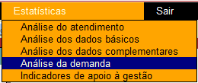
  - Na tela de parametrização, na guia “Dados básicos”, informar os seguintes parâmetros de consulta:

  - Período = 01/12/2014 a 30/11/2015
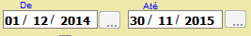

  - Escopo para a pesquisa das datas informadas = Registro no sistema
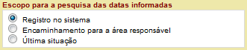

  - Local = < selecionar a unidade da qual é responsável >

    - Clicar no ícone do organograma do sistema (marcado em vermelho)
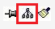

    - Informar o nome do órgão/entidade da qual é responsável e clicar no botão “Pesquisar”. Em seguida, clicar no nome do órgão/entidade apresentado para selecioná-lo para pesquisa.
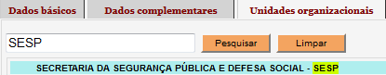

    - O órgão/entidade selecionado será exibido no campo “Local”

    - Clicar no ícone para fixar a consulta no órgão/entidade selecionado. ATENÇÃO: os órgãos/entidades listados a seguir não deverão realizar esse passo: DETRAN, SESA, PM-ES
Depois de marcado, o ícone ficará assim:

  - Escopo para a pesquisa do local informado = Local institucional do fato
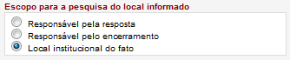

  - Tipo da manifestação = SIC
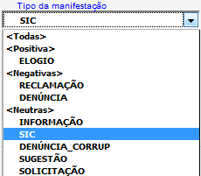

  - Clicar no botão “Consultar” para finalizar a consulta.

Depois de realizada a consulta será necessário selecionar dados específicos, a partir das opções disponíveis no menu lateral esquerdo (de cor laranja), e copiá-los para as respectivas seções do formulário padrão fornecido pela Coordenação de Transparência, conforme a seguir.

  - Na tela apresentada, selecionar os dados exibidos na seção “DESDOBRAMENTO POR ASSUNTO” e copiá-los (CTRL+C) para a seção “PEDIDOS POR ASSUNTO” do modelo de relatório.
OBS: Para cópia dos dados, selecionar até a linha cinza contendo o quantitativo total de manifestações.

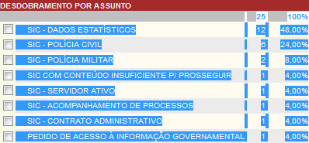
  - Em seguida, clicar na opção “MUNICÍPIO”, selecionar os dados exibidos e copiá-los (CTRL+C) para a seção “PEDIDOS POR MUNICÍPIO” do modelo de relatório.
OBS: Para cópia dos dados, selecionar até a linha cinza contendo o quantitativo total de manifestações.

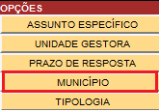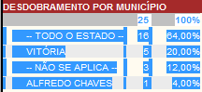

  - Depois, clicar na opção “MEIO DE ENTRADA”, selecionar os dados exibidos e copiá-los (CTRL+C) para a seção “PEDIDOS POR CANAL DE COMUNICAÇÃO” do modelo de relatório.
OBS: Para cópia dos dados, selecionar até a linha cinza contendo o quantitativo total de manifestações.

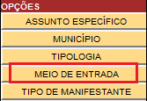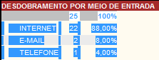

  - Em seguida, clicar na opção “TIPO DE MANIFESTANTE”, selecionar os dados exibidos e copiá-los (CTRL+C) para a seção “PERFIL DO SOLICITANTE” do modelo de relatório.
OBS: Para cópia dos dados, selecionar até a linha cinza contendo o quantitativo total de manifestações.

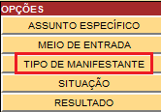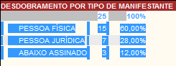

  - Após, clicar na opção “SITUAÇÃO”, selecionar os dados exibidos e copiá-los (CTRL+C) para a seção “SITUAÇÃO DOS PEDIDOS” do modelo de relatório.
OBS: Para cópia dos dados, selecionar até a linha cinza contendo o quantitativo total de manifestações.
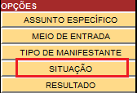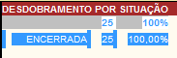

  - Por último, clicar na opção “RESULTADO”, selecionar os dados exibidos e copiá-los (CTRL+C) para a seção “RESULTADO DO ATENDIMENTO” do modelo de relatório.
OBS: Para cópia dos dados, selecionar até a linha cinza contendo o quantitativo total de manifestações.
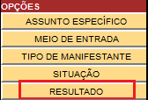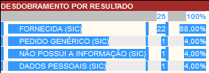

- Procedimento para publicar os relatórios no site de acesso à informação.

- Após gerar os Relatórios disponíveis no formato WORD (docx), é necessário gerar um PDF do arquivo (o próprio WORD tem esta opção de SALVAR COMO PDF ), pois o site só aceitará o envio de arquivos feitos neste formato (.pdf);
- Acessar a área administrativa do site www.acessoainformacao.es.gov.br/admin;
- Informar login e senha cadastrados para entrar na área administrativa;
Caso não possua LOGIN E SENHA, você deverá entrar em contato com o SUPORTE no PRODEST, através dos telefones 3636-7200/3636-7199/3636-7203, ou atendimento@prodest.es.gov.br, para geração dos mesmos;
- Clicar na opção “Relatórios”;
- Selecione o Ano atual;
- Clicar em “Selecionar arquivo”;
- Após selecionar todos os relatórios, clicar em “Salvar”.

Obs.: Os órgãos que já migraram para o novo modelo de Site do Governo também deverão atualizar a sessão “Relatórios LAI”, do menu “Acesso à Informação” do respectivo site institucional.

